Урок 35
Закрепление письма
соединений букв
Цели: закреплять графические навыки письма изученных букв; развивать умение перекодировать звукофонемную форму слова в буквенную и наоборот; продолжить формирование умений делить слово на слоги, выделять голосом ударный звук в слове; совершенствовать умения выполнять виды соединений букв в слове (верхнего, среднеплавного, нижнего); упражнять учащихся в выполнении основных мыслительных операций (анализ – синтез, сравнение, группировка, обобщение и др.) в процессе практического конструирования буквы из элементов-шаблонов и при решении логических заданий с буквами.
Ход урока
I. Организационный момент.
II. Сообщение темы урока.
– Назовите виды речи. (Устная речь и письменная.)
– Из чего состоит наша речь?
– Из чего состоят слова?
– Сегодня на уроке будем закреплять графический навык письма изученных букв и учиться соединять буквы друг с другом.
III. Повторение изученных букв.
– Запишите все гласные строчные изученные буквы (о, а, ы, у, э, и).
– Запишите заглавную и строчную буквы, которые обозначают звуки [м], [м’]. (М, м.)
– Найдите «лишнюю» букву и запишите ее в рабочую тетрадь.
• у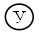 а и э
• а и о ы
• И А О Э
Подготовка руки к письму.
ЦВЕТОК
Вырос высокий цветок на поляне,
Утром весенним раскрыл лепестки.
Всем лепесткам красоту и питанье
Дружно дают под землей корешки.
Руки в вертикальном положении, ладони прижаты друг к другу, развести пальцы и слегка округлить их. На вторую строчку развести пальчики. На третью – ритмичное движение пальцами вместе – врозь. На четвертую – ладони опустить вниз и тыльной стороной прижать друг к другу, пальцы развести.
IV. Письмо в рабочей тетради.
1. Учащиеся вспоминают гигиенические правила письма.
2. Упражнение в письме соединений букв.
– Из рассыпанных букв составьте слоги-слияния и запишите их в тетради.
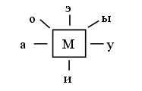
– Какие виды соединений вы использовали?
Виды соединений:
а) верхнее – ми, му, мы;
б) среднеплавное – мэ;
в) нижнее – ма, мо.
3. Упражнение в письме соединений букв под диктовку: им, ум, ым, эм, ам, ом.
V. Составление звукобуквенных схем слов.
– Отгадайте загадки и составьте звукобуквенные схемы.
• Восемь ног,
Как восемь рук,
Вышивают шелком круг.
Мастер в шелке
Знает толк.
Покупайте,
Мухи, шелк!
(Паук.)
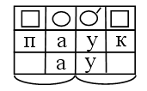
– Перекодируйте звуки [а], [у] в письменные буквы.
• Ниток много,
А в клубок не смотаешь.
(Паутина.)
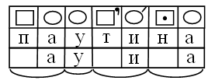
– Перекодируйте звуки [а], [у], [и] в письменные буквы.
• Не солнце, не огонь,
А светит.
(Светлячок.)
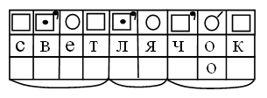
– Перекодируйте звук [о] в письменную букву.
• На поляне возле елок
Дом построен из иголок.
За травой не виден он,
А жильцов в нем миллион.
(Муравейник.)
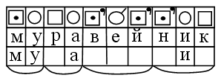
– Перекодируйте звуки [м], [у], [а], [и] в письменные буквы.
VI. Выполнение логических заданий с буквами.
– Сравните буквы м – и. Чем они похожи? Чем отличаются?
– переконструируйте строчную букву «м» в строчную букву «и».
– Сравните буквы У – И. Чем они похожи? Чем отличаются?
– Проанализируйте буквы а, у, и. Выделите в них общий элемент. (Полоска в форме прямой линии с закруглением с одной стороны.)
VII. Итог урока.

